РОССИЙСКАЯ АКАДЕМИЯ НАУК
Уpальское отделение
ИНСТИТУТ ГЕОФИЗИКИ
Научный совет по проблемам геотермии РАН
Уральское отделение
Евро-Азиатского геофизического общества

МЕЖДУНАРОДНАЯ КОНФЕРЕНЦИЯ
«Пятые научные чтения Ю.П. Булашевича.
Глубинное строение. Геодинамика.
Тепловое поле Земли. Интерпретация геофизических полей».
(Первый циркуляр)

Екатеринбург
6 - 10 июля 2009 г.
Уважаемые Коллеги!

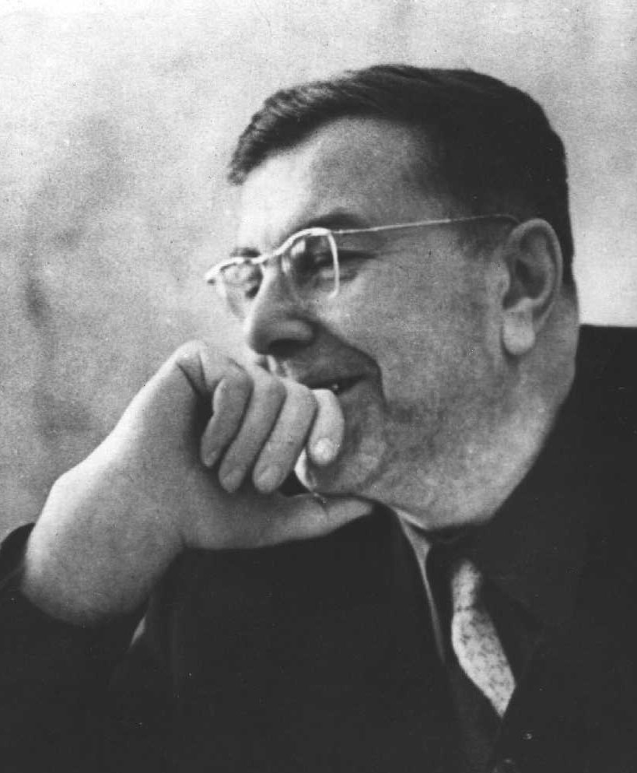
Приглашаем Вас и Ваших сотрудников принять участие в работе конференции
«Пятые научные чтения Ю.П. Булашевича. Глубинное строение. Геодинамика. Тепловое поле Земли. Интерпретация геофизических полей».

Тематика конференции

1. Глубинное строение земной коры.
2. Интерпретация геофизических полей.
3. Геодинамика.
4. Тепловое поле Земли.
5. Магнитометрические исследования.
6. Электрометрические исследования.
7. Экологические исследования

Во время конференции предусматриваются устные и стендовые доклады.
Перед началом конференции предполагается издать ее материалы.

Ключевые даты
Окончание срока регистрации
(подача заявки) 1 марта 2009 г.
Срок предоставления материалов до
1 апреля 2009 г.
Организаторы конференции обязательно подтвердят получение вашей работы, если ответа не последует необходимо еще раз отправить материалы на электронный адрес с пометкой «на конференцию».

ОРГКОМИТЕТ

ПРЕДСЕДАТЕЛЬ:
В.И. Уткин – член-корреспондент РАН, профессор, доктор техн. наук, советник РАН

СОПРЕДСЕДАТЕЛИ:
П.С. Мартышко – член-корреспондент РАН, профессор, доктор физ.-мат. наук, директор Института геофизики УрО РАН
Ю.В. Хачай – профессор, доктор физ.-мат. наук

Члены Оргкомитета
Анфилогов В.Н. - член-корр. РАН, директор ИМ УрО РАН, Миасс
Беликов В.Т. - д.ф.-м.н., зам. директора ИГФ УрО РАН
Глухих И.И. - к.г.-м.н., председатель УрО ЕАГО, Екатеринбург
Демежко Д.Ю. - профессор, д.г.-м.н., зав. лаб. ядерной геофизики ИГФ УрО РАН, Екатеринбург
Дучков А.Д. - профессор, д.г.-м.н., ОИГГГМ СО РАН, Новосибирск
Зуй В.И. - д.г.-м.н., Минск
Кобрунов А.И. - профессор, д.ф.-м.н., УГУ, Ухта
Кутас Р.И. - профессор, д.г.-м. н. ИГФ НАН, Киев
Начапкин Н.И. – к.ф.-м.н., зав. лаб. региональной геофизики ИГФ УрО РАН, Екатеринбург
Ратушняк А.Н. – к.т.н., зав. лаб. электрометрии ИГФ УрО РАН, Екатеринбург
Сенин Л.Н. – к.т.н., зав. лаб. сейсмометрии ИГФ УрО РАН, Екатеринбург
Талалай А.Г. - профессор, д.г.-м.н., УГГГУ, Екатеринбург
Хайкович И.М. - д.ф.-м.н., ВИРГ-Рудгеофизика,
С-Петербург
Хуторской М.Д. - профессор, д.ф.-м.н., ГИН РАН, Москва

Ученый секретарь:
Винничук Наталия Николаевна - к.г.-м.н., ИГФ УрО РАН, Екатеринбург
тел. 8-902-87-44-390
Регистрационная форма
Конференции
«Пятые научные чтения Ю.П.Булашевича. Глубинное строение. Геодинамика.
Тепловое поле Земли.
Интерпретация геофизических полей».
Екатеринбург
6-10 июля 2009 г.

Фамилия, Имя, Отчество………………………………..……………
Ученая степень, должность, звание………………………………..
…………………………………………………………………………………………………………………………………………………....
Адрес (с индексом) места работы …………………………………
………………………………………………………………………….
Телефон……………………………………………………………………………………………………………………………………….
Факс……………………………………………………………………………………………………………………………………………....
Email………………………………………………………………………………………………………………………………………………
Авторы…………………………………………………………………………………………………………………………………………………………………………………………………….…………………Название доклада …………...………………………………………
……………………………………………………………………………………………………………………………….
Пожалуйста, укажите форму участия:

❑ Устное сообщение
❑ Стендовый доклад

Подпись

Дата

Об условиях проживания будет сообщено дополнительно.
во втором информационном циркуляре

Требования к оформлению материалов
Материалы представляются в электронном виде (именем файла является фамилия автора) с пометкой «чтения Ю.П.Булашевича - 2009» можно в форме архива rar или zip на адрес:
bulashevich_2009@mail.ru

Объем материалов - не более 5 страниц (включая иллюстрации).
Формат страницы - А4.
Поля - 2 см с каждой стороны.
Шрифт - Times New Roman.
Форматирование - по ширине страницы.
Кегль - 12.
Межстрочный интервал – одинарный.
Табуляция - 1.25 см.
Текстовый редактор - Microsoft Office 2000/2003
Формулы вставляются через Eqution Editor.
Графические материалы размещаются в тексте в формате tiff, jpg, gif с разрешением не менее 300 dpi.

Оформление

Первая позиция (сверху слева) – УДК.
Вторая позиция – название статьи (полужирный, по центру).
Третья позиция – инициалы, фамилии автора (авторов), телефон, факс, E-mail (курсив по центру).
Четвертая позиция – полное название организации, город, страна (курсив по центру).
Пятая позиция – текст статьи с иллюстрациями.
Шестая позиция – пронумерованный список литературы по ГОСТ (ссылки на литературу в тексте – цифровые, в квадратных скобках в порядке использования [1-2]).



Место проведения конференции
Институт геофизики УрО РАН
620016 г. Екатеринбург, ул. Амундсена, 100
факс: 8 (343) 267 88 72
Заявки на участие в конференции просим направить в адрес Оргкомитета по электронной почте.
bulashevich_2009@mail.ru
Регистрационная форма прилагается.

